

Remplacement long terme 24-32h/semaine : Éducatrice(teur)

CPE La Découverte

LIEU DE TRAVAIL

CPE La Découverte
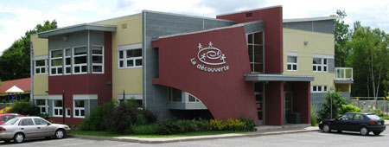
6850, des Brumes
Québec (Québec)
G2C 1P6

RESPONSABILITÉS

Sous la supervision de la directrice du CPE et de la directrice adjointe à la qualité, l’éducatrice(teur) planifie, organise et dirige, selon l'intérêt des enfants, des activités susceptibles de favoriser les dimensions physique et motrice, intellectuelle, langagière, socio-affective et morale et ce, en conformité avec le programme éducatif, les politiques et les valeurs de notre CPE. Elle (il) participe activement à l'animation, à l'évaluation et à la création d'un milieu de vie stimulant l'apprentissage. Elle (il) applique et respecte les politiques, normes et procédures liées aux lois et règlements des CPE, à la plate-forme pédagogique, au programme éducatif, à la sécurité et au bien-être des enfants. Elle (il) communique et soutient la mission et les valeurs du CPE.
SITE WEB : www.cpedecouverte.qc.ca

EXIGENCES

- Posséder un DEC en technique de service de garde ou l’équivalent
- Posséder cours de premiers soins valide
- Consentir à la vérification des antécédents judiciaires qui ont un lien avec l’emploi
- Expérience auprès des enfants d’âge préscolaire

QUALITÉS PERSONNELLES

- Capacité à travailler en équipe - Jugement
- Habileté à communiquer - Sens des responsabilités et autonomie
- Dynamisme - Intégrité

CONDITIONS

Type d’emploi : Remplacement long terme à temps partiel 24h/semaine sur 3 jours avec possibilité de 4-5 jours selon les disponibilités de la personne. Possibilité d’un poste permanent à la suite du remplacement.
Autres avantages : Fonds de pension-Assurance collective-Stationnement gratuit- Banque de congés mobiles-Banque de temps cumulable-Temps de planification pédagogique sur les heures de travail, etc.

Salaire offert : Selon la politique salariale du MF.

Date de début de l’emploi : Le 25 août 2025

Les candidats doivent faire parvenir leur curriculum vitae au plus tard le 18 juin 2025 à :

nathaliebrown@cpedecouverte.qc.ca
Seules les personnes convoquées en entrevue seront contactées.

